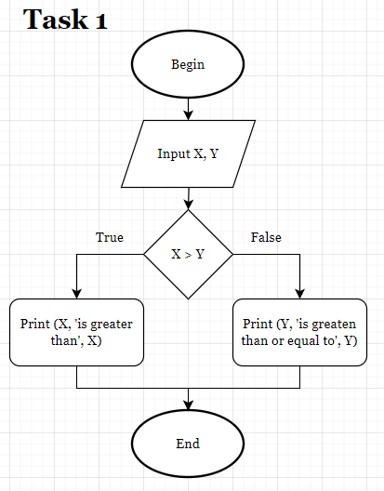

Statement coverage:

1. по гілці True;
2. по гілці False.

Decision coverage:

1. по гілці True;
2. по гілці False.

**Відповідь**: варіант В. Statement coverage = 2, Decision coverage = 2

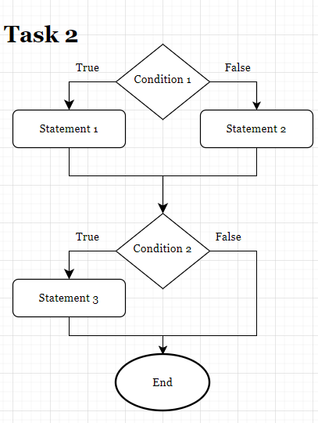

Path coverage:

1. по гілці True - True;
2. по гілці True - False;
3. по гілці False - True;
4. по гілці False - False.

**Відповідь**: варіант D. Жодна відповідь невірна

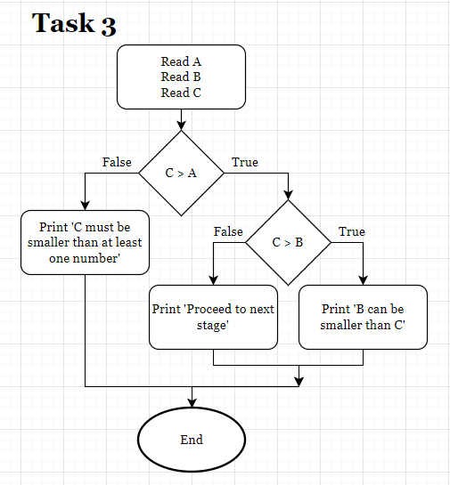

Statement coverage:

1. по гілці True - True;
2. по гілці True - False;
3. по гілці False.

Decision coverage:

1. по гілці True - True;
2. по гілці True - False;
3. по гілці False.

**Відповідь**: варіант C.

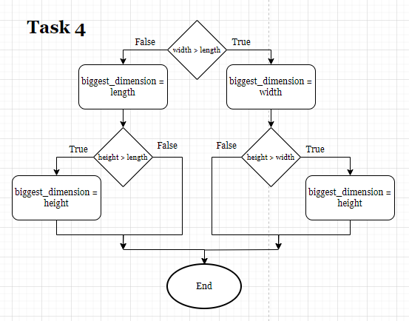

Decision coverage:

1. по гілці True - True;
2. по гілці True - False;
3. по гілці False - False;
4. по гілці False - True;

**Відповідь**: варіант B.

**Task 5**

Тест 1 - Власник золотої картки підвищений до бізнес класу.

Statement coverage:

1. 1-2-4-5

Тест 2 - Пасажир без золотої картки залишається в економ класі.

Statement coverage:

1. 1-6-7-5

Тест 3 - Пасажир, якого “скинули” з рейсу.

Statement coverage:

1. 1-6-8-10

Виконані оператори - 1, 2, 4, 5, 6, 7, 8 і 10. Разом 8 операторів.

За формулою

Statement coverage (%) = Виконані оператори / Всього операторів * 100

Statement coverage = 8 / 10 * 100 = 80 (%)

**Відповідь**: варіант С. 80%